# Fakamatalaga agai ki tau talanoaga puipuia

**

### Kia ora, Mālō, Talofa, Kia Orana, Bula ma Malō ni,

#### Fakafetai mo te ofo mai ke fakahoa nā vāega fakahauā na pa koe kiei.

**Fakamatalaga mo ki lātou na fakahauā**

He mōhiohio mā ngā Whakarauora

E ki mātou iloa te mālohi ma te makeke e manakomia ke mafai ai ke ofo mai ke talatalanoa ma ki mātou. Ka ki mātou faia koe ma nā fakamatalaga e kē fakahoa mai kia te ki mātou i ni auala malu puipuipa ma te fakaaloalo.

Ko nā fakamatalaga iēnei ka tuku atu ai ni vāega agai ki nā mea e tatau ke kē maua kafai koe e hau ki te Survivor Experiences Service | Ratonga Wheako Mōrehu, nā vāega e mafai ke fai e koe ke tapena ai, ma nā vāega ka tutupu ki nā fakamatalaga e kē tuku maia.

###### Hauniuniga mo te Talanoaga puipuia

Te Whakarite mō tō Mahinga Muna

Ola Malōlo lelei **|** Oranga

E ki mātou kavatua ni fehoahoaniga e maua fua ma ni faufautuaga kafai koe e hau ki tēnei tautuaga. E iei he kau tautua tau te ola malōlo lelei e fehokotaki

atu koe kae ko heki faia te talanoaga ke hiaki pe lelei koe.

**Nā faka talatalanoaga puipuia**

He mahinga muna

Kua valakaulia fakapitoa koe ki he fakatalatalanoaga puipuia ke fakahoa ai nā vāega fakahauā na ke kuia, i au kupu lava.

Ka feiloaki koe ma ni tino toka tolu mai te Survivor Experiences Service, ko ki latou ko:

* *He Kaitakawaenga, ko te tino ia e fakalogo ki tau tala, ma e mafai ke fai atu ni ana fehili pe Pātai/fakafehili ke fehoahoani ke malamalama ai ki mātou.*
* *He Tino Fakatonutonu o na fonotaga, ko ia tēna e ia tuhituhia nā vāega uma kafai koe e malie kiei, ma te e ia puke fakaleo foki te fakatalatalanoaga.*
* *E iei te tino fakapitoa o te Ola malōlo lelei e avanoa oi fehoahoani atu kia te koe ite vaitaimi ma tua atu o te fakatalatalanoaga.*

**Tapenapenaga mo tau fakatalatalanoaga puipuia**

Te Whakarite mō to Mahinga Muna

E maua e koe e tuha ma te 60-90 minute ke feiloaki ai koe ki te Kaitakawaenga.

Ke tapena mo tau fakatalatalanoaga puipuia, e fehoahoani lele kafai e mafaufau koe ki nā vāega ka faka talatalanoa kae ko heki tutupu. E lahi nā vāega e ono mafai ke tautala ai koe, kafai la ko tēna, e mafai ke tuhi e koe ki lalo. Kafai e manakomia e koe he fehoahoani ki tēna vāega, telefoni ki te kauhaga a te kau Fehokotaki ma Fehoahoani.

Iēnei ni fehili e ono mafai ke fehoahoani atu:

* *Nae vefea to ola tuputupu ake?*
* *Hea te nae tuku ai koe ki lalo o nā tauhiga a te mālo?*
* *Hea la tēna tutupu kia te koe i lalo o nā taukikilaga a te mālo?*
* *Ko ai te nae fakahauā kia te koe?*
* *Na lea koe ki he tino i nā vāega nae tutupu kia te koe?*
* *Nia nā afāinaga o nā vāega na tutupu atu kia te koe i lalo o te taukikilaga a te mālo?*
* *Na vefea ona puipui mai koe i nā faka hāuāga iēnei?*

**Aho o te fakatalatalanoaga puipuia**

Te rā o te mahinga muna

Ko te Tino Fakatonutonu mo te talanoaga e fakafeiloaki atu i te aho ka fakatino ai. Ko te tino fakapitoa tau te ola malōlo lelei e avanoa ke talanoa koe kiei kae ko heki faia vēna kafai kua uma te talatalanoaga. Ko tēnei kaukauna e avanoa foki i te vaitaimi o te talatalanoaga kafai koe e fia talanoa kiei.

Kae ko heki fakafetaui atu te Kaitakawaenga, ko te Tino Fakatonutonu o te talanoaga ka ia faitau atua nā vāega o te pepa fakataga kia te koe ma fehili atu pe malie koe ke haini. Ko te pepa fakataga e fakamautinoa ai e nofo maina koe i o aiā tatau. E iei he kopi o te pepa fakataga ka fakapipiki fakatahi atu i au pepa uma.

Kafai koe kua ke lagona kua ke mafaia oi tautala, oi kau fakatahi atu loa te Kaitakawaenga ma fakailoa aloakia atu ia. Kae ko heki kamata te puke leo, e fakamanatu atu e te kaitakawaenga pe kua totoka koe ke kāmata ma ke manatua ko te fakatalatalanoaga e puke faka leo e ki lātou. Kafai e kē filifilia ke hē puke faka leo te talatalanoaga, e mafai pea lava ke fakaauau tau fakatalatalanoaga,

Ei to faitalia lava pe vefea te lahi o au tala e fakahoa. Ko iētahi taimi e mafai e te Kaitakawaenga oi fai ni fehili ke fakamautinoa ai e ki lātou haofia au tala e tautala ake ai koe. Na hē puli, e hē tatau ona ke talia pe tautala ki ho he vāega e hē fia tautala ai koe.

**Kafai ka uma tau talanoaga puipuia**

I muri iho i tō mahinga muna

I tua mai o tau talatalanoaga, e avanoa lava te tino fakapitoa o te ola malōlo lelei kafai e manakomia e koe. E avanoa pea lava kafai koe e fia talanoa kiei pe kafai koe e fofou ki ni fakamatalaga pe ni fehoahoaniga agai ki nā lagona e nofo ma koe i na aho pe ni vaiaho ka hohoko.

###### E mata e vefea nei na fekuikuiakiga?

He pēhea te āhua o te tukanga?

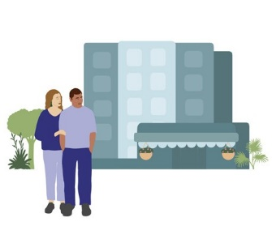

**Hitepu 1**

Ko te tino na āfaina ma ana tino hapoti kua taunuku mai ki te koga e talatalanoa ai

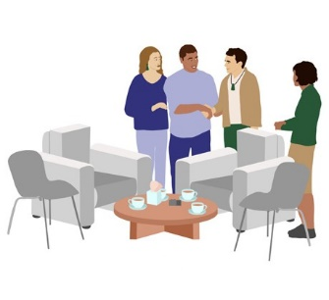

**Hitepu 2**

Ko te tino na āfaina ma tana tino hapoti ka fakafetaui e te Tino Fakatonutonu o te talanoaga ma te tino patino mo te ola malōlo lelei.

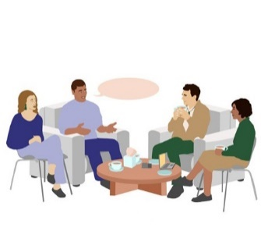

**Hitepu 3**

Ko te tino na āfaina ma tana tino hapoti ka talatalanoa ki te faka talatalanoaga tē ka fakatino ma te Tino Fakaatontonu o na talanoaga ma te tino patino mo te ola malōlo lelei.

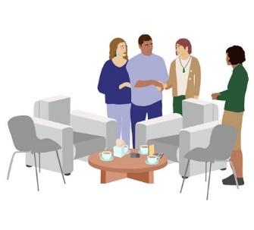

**Hitepu 4**

Kafai te tino na afāaina kua hauni ke kāmata, ka fakafeiloaki loa te Kaitakawaenga ki te tino na āfaina fakatahi ai ma tana tino hapoti.

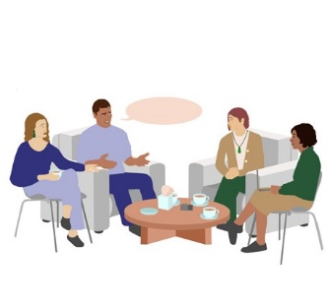

**Hitepu 5**

Ka fakahoa e te tino na afāina nā vāega na ia kuia ma te Kaitakawaenga mo he leva e tuha ma te tai 90 minute.

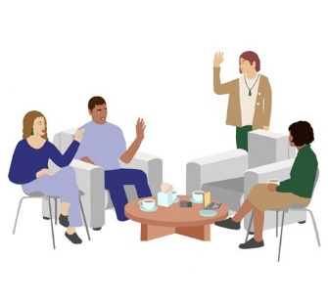

**Hitepu 6**

Ko te Kaitakawaenga ka fano kehe ma te potu kafai kua uma te talatalanoaga.

**Hitepu 7**



Ko te Tino Fakatonutonu mo te talanoaga ma te tino patino mo te ola malōlo lelei ka hiaki mai e ki laua te tino na afāina ma tana tino hapoti.

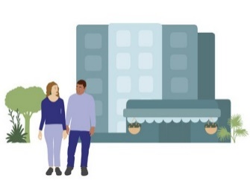

**Hitepu 8**

Ko te tino na afāina ma ana tino hapoti ka tukua e laua te koga tēna,

**E mata e vefea o lagona nei?**

He pēhea ō whīra ināianei pea

Ko te fakahoa o nā vāega na ke kuia e ono mafai ke nofo ai koe ma ni lagona ve ko koe kua lagona to leo, e ono fafia koe, māmā to mafaufau, pe kua hē fīta. E ono ke lagona foki te vaivai, ita, fīta to mafaufau pe e maga valevale o lagona kehekehe.

E ono iei hau peleni pe he auala kua heti ke kē nafatia ai nā lagona mālohi iēnei, ma e fakamālohi atu pea ke kikila totoka ma faifai malie ko.

Ka tuku atu ni fakatutūga ke kikila ai koe pe aogā atu:

* *ke mātau ko nā lagona iēnei e ono iei lava*
* *talanoa ki he tino e talitonu koe kiei, e tuha pe e hē fofou koe kiei.*
* *ke alofa lava koe kia te koe*
* *fakafehokotaki mai kia mātou ite numela telefoni 0800 456 090*
* *telefoni ki hō he tautuaga e lihi atu ite fakaikuga o tēnei pepa*

**Ko nia nā fehoahoaniga e avanoa kafai kua uma he faka talatalanoaga?**

Ko nia nā fehoahoaniga e avanoa kafai kua uma he faka talatalanoaga?

E ki mātou fakafehokotakia atu koe i loto o ni nai aho kafai e uma tau talanoaga puipuia ke hiaki atu koe pe vefea mai koe ma ke fehili atu pe koi fofou koe ki ni ietahi fehoahoaniga.

Kafai e ke haofia e manakomia e koe ni iētahi hapoti i tua mai o tau faka talatalanoaga, e mafai foki ke fakatonu e ki mātou na vāega iēnei mo koe, e aofia ai te iei o hau Kaitakawaenga pe ni iētahi fehoahoani e iei.

Kafai e hē iei ni fehoahoaniga fakaauau kua fakatātia, ka faka talatalanoa ki tātou pe nia ni itū kaiga hapoti e aogā mo koe. Ka fakatonu e ki mātou he Kaitakawaenga e agavaka pe ni tino fehoahoani fakapitoa ke feiloaki koutou.

###### E maua mai fea nā fehoahoaniga?

Ki hea tiki āwhina ai:

Kafai koe e popole ki to ola malōlo faka te mafaufau pe ko hētahi uho, ko te koga e pitohili ona maua ai ni fehoahoaniga ko tau fōmai kaiga, pe ko te falemai patino mo te ola malōlo faka-te-mafaufau.

Kae, kafai koe pe ko hētahi tino e āfaina pe e ono afaina ai ni ietahi tino, telefoni loa ki leoleo ite 111.

Pe kafai e ke manakomia ke talanoa ki hētahi tino:

**LIFELINE:**

0800 543 354

(avanoa 24/7)

**SUICIDE CRISIS HELPLINE:**

0508 828 865 (0508 TAUTOKO)

(avanoa 24/7)

**YOUTHLINE:**

0800 376 633

**NEED TO TALK?**

Vili fua pe meli pukupuku ki te 1737 (avanoa 24/7)

**KIDSLINE:**

0800 543 754

(avanoa 24/7)

**WHATSUP:**

0800 942 8787

(1pm ki te 11pm)

**DEPRESSION HELPLINE:**

0800 111 757

(avanoa 24/7)

**SAMARITANS:**

0800 726 666

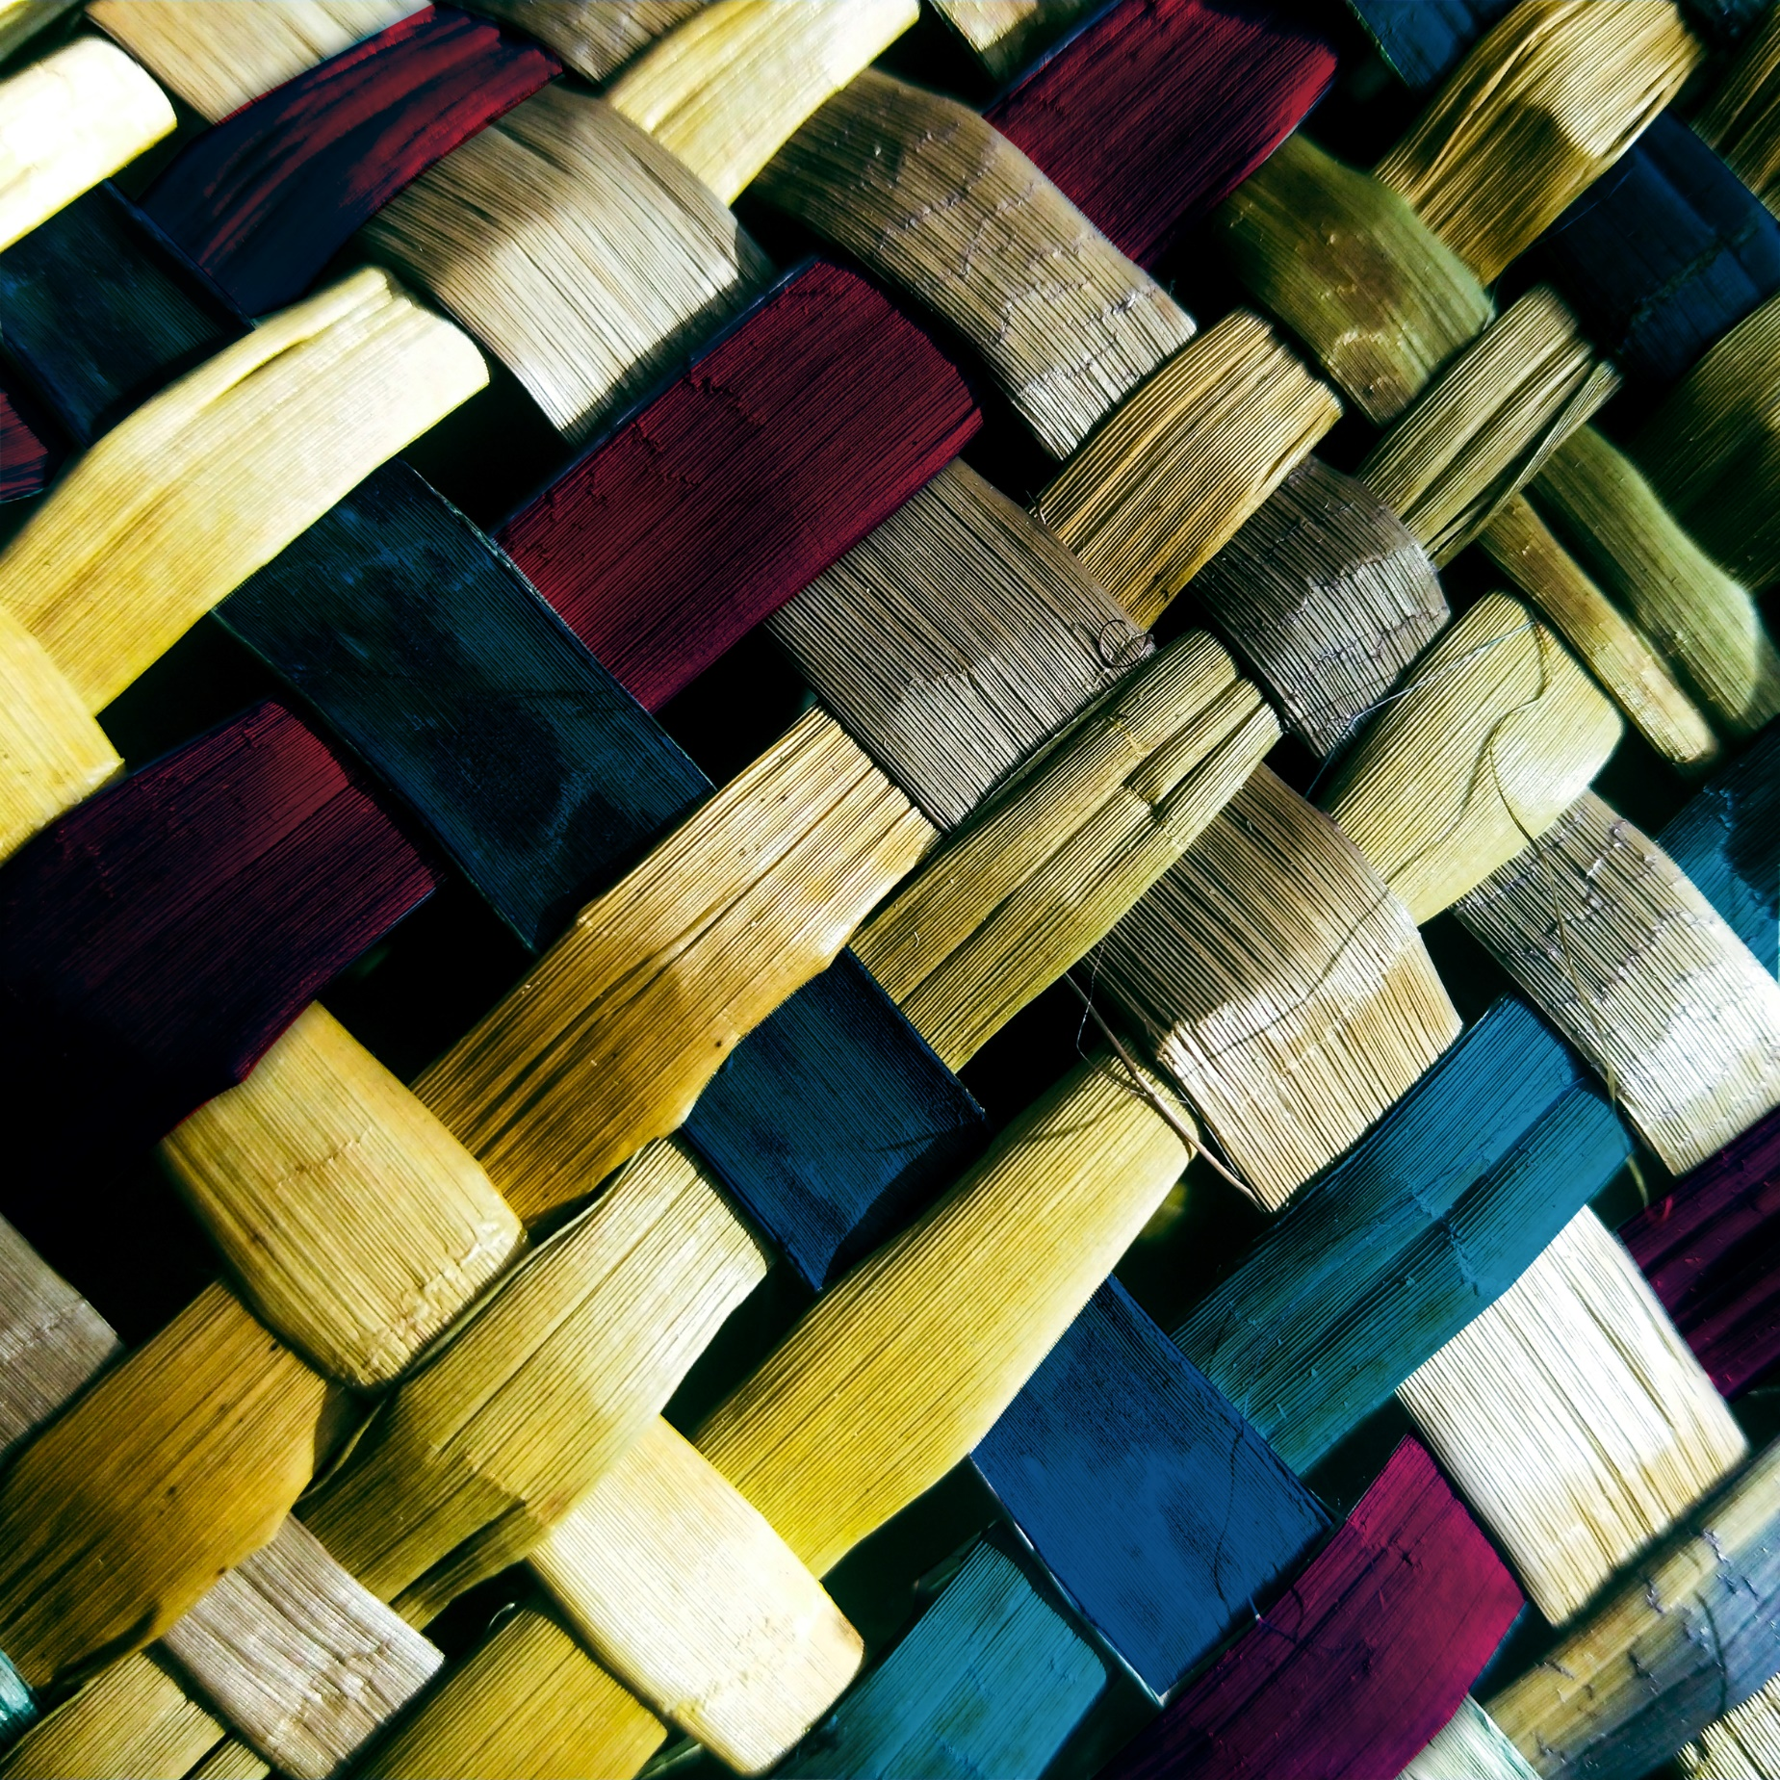

**Fakamatalaga mo nā tino hapoti**

### Fakafetai ni ki to malie ke hapoti he uho nā fakafeagai ma ni āfainaga ke fakahoa ai ona fīta ma tēnei tautuaga.

**Fakamatalaga mo nā tino hapoti**

He mōhiohio ma te hunga tautoko

**Ko nia nā vāega e fai e te tino hapoti?**

He aha te mahi a te kaitautoko?

Ko he tino nā āfaina e mafai ke fehili ki he/ni tino ke hapoti ake ki lātou ke fakahoa ai nā vāega fakahauā na kui e lātou i he faka talatalanoaga puipuia.

Ko nā tino nā āfaina e fofou ke hapoti ki lātou i ni auala kehekehe. Ko to tiute faka tino hapoti ko te tuku atuga o nā fehoahoani e manakomia e te tino na āfaina. Ko te auala pitohili ke fakatino ai ko te talatalanoa kiei agai ki nā itū kaiga fehoahoani e manakomia e ki lātou i mua, pe ko loto, pe ko tua mai o te faka talatalanoaga.

**Mo koe te tino hapoti, e ono mafai ke fakataumuna atu te tino na āfaina ke:** Fakauau pea to hapoti tēnei ke hefe ai to na ola:

* *fehoahoani kiei ite nofo tapena ki tana faka talatalanoaga fkt, kui ite faitau kiei o nā fakamatalaga pe ko te tuhi ki lalo nā vāega e ono fia talanoa kiei.*
* *te tuku atuga o ni hapoti tau ola malōlo lelei maihe ki nā vāega e ia lagona*
* *talanoa kiei agai ki o lātou lagona i na aho ma nā vaiaho i tua mai o te faka talatalanoaga*

**Ko iētahi mea e mafai ke fakataumuna atu ai te tino na afāina ite aho ote fakatalatalanoaga e aofia ai te:**

Anei ētahi o ngā mea ka tonoa pea e te whakarauora i te rā o te mahinga:

* *fano ma ona hoa ma toe liliu mai ki te koga e fai ai*
* *fehoahoani kiei ke ia lagona he logotonu ma nonofo ma ia i te vaitaimi e fai ai te faka talatalanoaga*
* *fakamautinoa e ki lātou maua uma nā vāega e manakomia*
* *fakafehili ki he tamā malōloga kafai e ki lātou manakomia*
* *fakatali i fafo ite potu ke pa ki te taimi e uma ai te faka talatalanoaga*

Kafai ko koe e hapoti ki he tino koi falepuipui, e manakomia ke kavea koe ma tino ahiahi aloakia ke mafai ai koe oi ulufale ma ahiahi kiei

**Ko nia nā vāega e HĒ faia e te tino hapoti?**

He aha ngā mea me KAUA rawa e mahia e te kaitautoko?

I te vaitaimi o te faka talatalanoaga puipuia, ko te tino hapoti e hē tatau ke tautala mo te tino na āfaina.

Auā ko te kautū o tēnei faka talatalanoaga puipuia ke maua ai he avanoa mo te Kaitakawaenga ke fakalogo hako lava ki te tino na āfaina ma nā vāega na ia kuia.

E tāua lahi lele ke manatua e hē he tiute eo te tino hapoti ke fakatino nā vāega e mafaufau koe e lelei mo te tino na āfaina, pe fai ni faiga tonu mo lātou.

Kafai ko koe foki he tino na āfaina, pe ko he molimau ki ni aga fakahauā ma koe e fofou ke fakahoa nā vāega na ke kuia ma tēnei tautuaga, e mafai koe ke lehitala kui i te telefoni ki te 0800 456 090.

**To ola malōlo lelei**

Tō oranga

Ite aho o te faka talatalanoaga puipuia, e iei te tino patino mo te ola malōlo lelei e avanoa mo koe ke

talanoa kiei kafai e fofou koe kiei E iei nā vāega na kuia e te tino na āfaina e ono heki ke

lagona muamua pe e fakaloto vaivai ite fakalogo kiei. Ko te tino patino mo te ola malōlo lelei e mafai ke fehoahoani atu ke kē nafatia nā lagona iēna.

**Puipuia (o fakamatalaga)**

Matatapu

Ko nā faka talatalanoaga e puipuia vaganā ai ko te tino e kē hapotia kua malie ke fakahoa lauaitele nā fakamatalaga. Kae ko heki faia te faka talatalanoaga puipuia, ko te tino Fakatonutonu o na talanoaga, e fehili atu ke fakatumu he pepa ke takutino ai ko koe e maina i nā itū iēnei.

E fakataumuna atu foki ke fakamautinoa ko koe e malie ke teu ma puipuia nā vāega na faka talatalanoa i tēnei talanoaga ma e hē ke fakailoa ki he tahi tino.

Ko tēnei vāega e aofia ai nā tahi tino i to olaga; kāiga,

na kautautua patino ki te hapotiga o nā tino na āfaina, nā leoleo falepuipui ma nā kauhaga fakagalue tino.

Kafai ko koe e hē malie ki nā vāega iēnei, ko koe la e fakahā ke fakaauau i loto i te faka talatalanoaga.

**Nā tuhitala e auai ki na faka talatalanoaga Puipuia**

Ngā kaikawe kōrero e haere ana ki ngā mahinga muna

Ko nā faka talatalanoaga puipuia i te Survivors Experiences Service ko ni avanoa mo nā tino na āfaina ke lototetele oi fakahoa nā vāega na kuia e ki lātou ma he Kaitakawaenga. Ona ai ko te natula o te malu puipuia o iēnei talatalanoaga takitahi ma te manakomia ke lagona te logotonu e nā tino na āfaina ke tautala haoloto ma hē memeki ki nā vāega na ki lātou kuia, e hē fakatagā te kau fakahalalau ke kaufakatahi.

Ko te tautuaga e tuahā ki te manakoga ke fakamautinoa te malu puipuia ma te haogalemū o na fakamatalaga ma e iei ni polihi manino ma ni hihitemi patino ki te taukikilaga o nā fakamatalaga kua fakatātia ke fakatino ai nā vāega iēnei. Kafai ko tau tino hapoti ko he tino fakahalalau tana galuega patino, e mafai la ke kaufakatahi ki tau fakatalanoaga kae ke na he ia lipotia pe lekoti e ia te talanoaga.

**Ko hea te kehekehega o te tino hapoti ma te tino e tū mo au?**

He aha te rerekētanga o te kaitautoko me te kaitaunaki?

Ko te tino e 'tū mo au' ko he tino kua fakatagagia e te tino na afāina ke tautala mo ia fkt. ke fakamatala e ia nā vāega na kuia. Ko nā tino e 'tu mo au' ko ni hui mai to kaiga, uō, pe ko hō he tino mai he fakalāpotopotoga. Kafai ko te tino e kē hapotia e fofou ko koe ke fai ma tino e 'tu mo au' e manakomia la koe ma te tino na afāina ke talanoa mai kia te ki mātou kae ko heki faia te talanoaga.

**Ko hea te kehekehega o te tino hapoti ma te tino fehoahoani ite fono?**

He aha te rerekētanga o te kaitautoko me te kaiāwhina mō te hui?

Ko te ‘tino fehoahoani i na fono’ ko he tino e mafai ke fehoahoani ki he tino na afāina ke malamalama ma fai ni tonu ki na vāega ka fai. Kae, e hē he tino e 'tu mo au' ma e hē mafai ke tautala mo te tino na afāina. Ko na ‘tino fehoahani i na fono’ e lahi te lātou atamai i te hapotiga o ki lātou iē e iei o lātou hē katoatoa te mālohi ke akogia ni mea pe e iei nā vāega o te mafaufau e hē haofia. Kafai ko te tino e kē hapotia e iei ni vāega e hē malamalama ai agai ki nā fakamatalaga ki tēnei tautuaga pe e fofou ki ni iētahi fehoahoaniga ki ni tonu fai agai ki to na mafai ke auai pe heai, fakamolemole fehokotaki mai kae ko heki pa kite aho o te faka talanoaga.

**Fakafehokotaki**

Whakapā

Ke maua ni iētahi fakamatalaga ki tēnei tautuaga, pe ke lehitala, fakamolemole telefoni, meli pukupuku pe imeli mai ki te matou contact centre.

Laina telefoni hē totogia (8:30am - 4:30pm taimi Niuhila):



**Niuhila | 0800 456 090**

**Auhetalia | 1800 456 032**

(Telefoni hē totogia mai Auhetalia)

Meli pukupuku: 8328

Imeli:

[imeli contact@survivorexperiences.govt.nz](mailto:contact@survivorexperiences.govt.nz)



Tuātuhi ite vāteatea

<https://survivorexperiences.govt.nz>

Tuhi mai:



Survivor Experiences Service | Ratonga Wheako Mōrehu

PO Box 805

Ueligitone 6140